# 中南民族大学学生学业预警系统建设方案与效果分析

国家中长期教育改革和发展规划纲要（2010-2020 年）中明确指出要：“建立学习困难学生的帮助机制，关注学生不同特点和个性差异，发展每一个学生的优势潜能，关心每个学生，促进每个学生主动地、生动活泼地发展，尊重教育规律和学生身心发展规律，为每个学生提供适合的教育”。民族院校作为多民族、多文化共生发展的“小社会”，其对学生的衡量与评价标准受到一些功利性因素如学习成绩、语言表达、行为能力等影响，部分少数民族大学生进入大学后无所适从、迷失自我，极易被“边缘化”。[1] 民族院校承担为民族地区培养中国特色社会主义合格建设者和可靠接班人的任务，深化民族团结进步教育，培育中华民族共同体意识，落实“一个都不能少”的政策底线。民族院校少数民族学生占比一般都在60%以上，且来自边疆少数民族地区学生比重较大，历年民族院校工作和研究表明，各地区少数民族学生差异较大，尤其是来内地学习的少数民族学生，相对于内地学生，学习基础较差，学习方式、学习能力存在不足，面临着文化、学习与人际交往等方面的适应问题[2]，在学习上缺乏高标准要求，主动性不强[3]，学业问题已经成为民族院校亟待解决的问题。

**一、理论基础与方案综述**

**（一）理论基础**

**1.“学业困难学生”概念界定。**总体来看，民族院校学业困难学生表现出三类特征。一是在学习上存在明显交流沟通障碍，以边疆少数民族学生为主，由生活习惯、人际交往、学习方法等存在的差异，导致学习积极性不高，出现旷课、挂科等现象；二是学业基础较差，在知识的获取、理解、运用等认知上存在结构性缺陷，不能通过本专业所学相关课程，理工科学生较多；三是因身心诱因、家庭环境、经济水平、社会活动等不可抗情况，导致学业不能正常进行。这三种状态都容易引发学习态度问题，学生极易表现出一定的厌学、自我消极，对学习缺乏热情，甚至排斥学习，以至不能在规定的年限完成学业修业年限内顺利毕业。

**2.“学业预警”概念界定。**一些高校开始探索学业预警制度，跟踪学生学习状态，发现异常学习行为及时预警，帮助学生顺利完成学业。有学者认为学业预警指高校依据学籍管理办法和各专业人才培养计划的有关规定，利用信息技术等手段，对学生的学习情况进行统计，对学生可能或已经发生的学习问题和学业困难进行告知和警示，并采取相应帮扶措施，通过学校、家长、学生三方之间的沟通合作，确保学生顺利完成学业的一种危机干预制度。[4]

**3.“精准帮扶”概念界定。**所谓“精准帮扶”是指高校针对不同的“学困生”，精准识别其学业问题产生的原因，通过差异化的帮扶形式，提升帮扶措施与“学困生”需求之间的契合度，最大限度发挥帮扶措施的效能。[5]精准识别“学困生”，做好学业预警就是做好精准帮扶工作的前提。

**4.过程性评价理念。**学业预警是以过程性评价为主，重点关注学业困难学生修读年限内的学业情况，采取目标与过程并重的价值取向,对学习的动机、效果、过程以及与学习密切相关的非智力因素进行全面的评价。[6]如考试成绩、学分修得、选课、旷课、学习态度、违纪等指标，判断其是否达到预警标准，是对学生是否能正常毕业，实现育人目标的评价方式的一种补充。

**（二）方案综述。**目前，国内有关学业预警机制还处于探索阶段，各个高校预警体系标准还存在一定的差异。总体上有关学业预警机制的研究有着4个方面的内容，即学业预警流程、学业预警维度，学业预警的级别及测量指标，学业预警的保障体系。

**1.学业预警流程的研究**

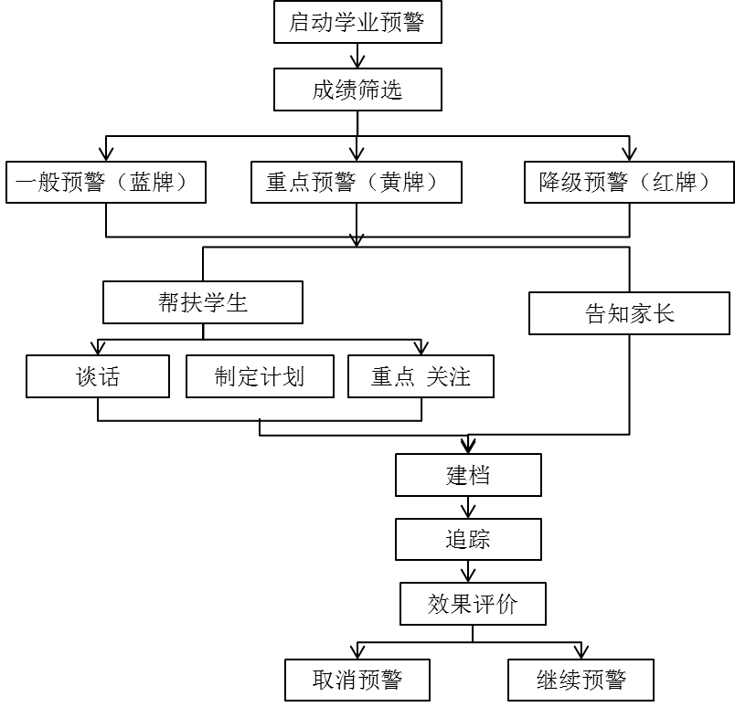

图1.1：基于课程成绩单维度的学业预警流程图1[7]

如上图1.1所示，基于实践论的角度，有学者提出以学业成绩这一类预警指标进行预警，并简述了预警的一般流程。包含8个过程，即启动、筛选、亮牌（原文分成3级）、帮扶与沟通、建档、追踪、效果评价、再次启动。也有学者提出“两类三色”[8]预警制度，即成绩与考勤预警，黄、橙、红三色。对这一制度的等级划分较窄，创新点在于建构了一个学业预警信息管理平台的功能模型。

从参与角色来看，学校学业预警参与角色有三个，即学校层面，家长以及预警学生。学校层面角色主要是辅导员、班主任、教师、学院学生工作相关负责人等。如下图1.2，主线是根据学生在学校内的学业表现，期末预警建档并下发或邮寄预警通知书，家长回执后，于下一学期开始实施预警学生的帮扶计划。学业预警是一个长期循环的过程，建档、回执仅是其中的一环，问题解决还得依靠预警帮扶工作和跟踪评价。

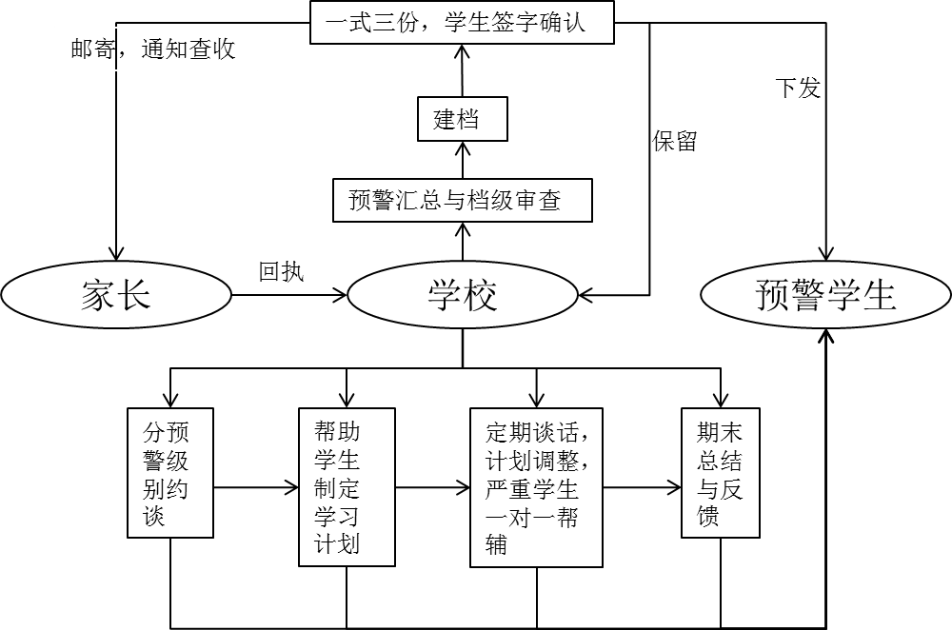图1.2：学业预警流程图2**[9]**（有删改）

**2.预警维度的研究**

比较稳定的学业预警机制包含两个维度，即期末考试成绩预警和学分预警。部分研究提及到考勤预警、毕业预警、课程、学籍异动预警、处分预警[10]等类别。有学者细化了学业预警内容，从时间节点维度，采用期末、期初、期中预警，模式；从修读课程类型维度，采用专业课、选修课、转专业学生、重修学生预警；从预警的关联性内容维度，采用课堂考勤、选课、实验教学、毕业预警[11]。也有学者提出，学前警示预警、日常学习预警、就业预警[12]、违纪情况、家庭情况[13]等。

**3.预警级别及测量指标的研究**

国内较早推出“学业预警”机制的是上海水产大学，对学生成绩、旷课等情况进行预警，分为一般预告、淘汰预告、退学预告三个级别[14]。当前，比较稳定分级标准是以红、橙、黄、蓝四色标识等级，内容也有所丰富。虽然预警的维度比较多，但能够量化或受主观因素影响的指标还比较少，一般是课程和学分，这两者的相关性也极大。从预警的等级来看，业内一般将预警级别定为4级即蓝色、黄色、橙色和红色预警，预警级别依次上升。鉴于量化标准的可行性，高校普遍采用，成绩、学分、考勤、上一学期补考、处分、学籍异动等作为各预警级别实际界定量。

其中，蓝色预警，以1-3门课程不及格、学分低于专业的90%以上，旷课10课时左右，上学期补考2门不及格，受学院内处分等情况；黄色预警以4-5门课程不及格、学分低于专业的80%-90%，旷课20课时左右，上学期补考3门不及格，受学校警告或严重警告处分等情况；橙色预警以6-7门课程不及格、学分低于专业的70%-80%，旷课30课时左右，上学期补考4门不及格，受学校记过处分等情况；红色预警以8-10门课程不及格、学分低于专业的70%，上学期补考5门不及格，旷课40-60课时左右，受学校留校察[15][16]看等情况。有部分学者研究提出，重修不及格课程重修情况、毕业论文未达要求、能力考试未通[17]过也在学业预警量化范围之内等。近年，有学者提出建立红、橙、黄、绿、蓝五色分级预警援助机制[18]，学业预警不能仅限于“学困生”。蓝色预警针对成绩较好，表现突出，为预防“光环效应”的消极影响，绿色预警针对“灰色学生”，防止向“学困生”转化，黄色预警针对临近留级的“学困生”，橙色预警针对达到留级条件的学生，红色预警针对临近退学的学生。值得一提的是，此划分模式，欠缺一环，属于“学困生”而未达到临近留级的那部分学生未能囊括在内。

**4.学业预警的保障体系的研究**

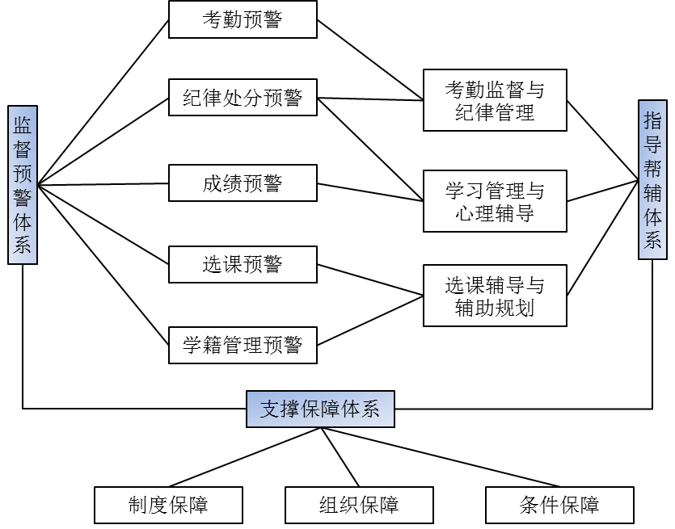图1.3：学业预警的保障体系[19]

研究指出，学业预警的保障体系应该包括监督预警、指导帮辅和支撑保障三个方面。监督预警体系和指导帮辅体系是学业预警的过程和内容。一般意义的学业预警保障体系就是支撑保障体系，包含三个内容，即制度保障，组织保障和条件保障。学业预警制度保障，即具有严格的科学规范程序，能够形成一套成熟的做法和办法，包括告知、谈话、交接、跟踪、记录等内容。学业预警的组织保障，即能够发挥学业预警机制实施主体的主导和监督作用的个人和组织，包括辅导员、班主任、教师、学生骨干、家长等具体角色，以及校院团委、学生会、班委、社团等起到促进学业提升的群体。学业预警的条件保障，即为配合学业预警机制有效实施的各类软硬件条件，包括各类帮辅主题活动，支持管理、学习等网络平台，办公场所以及配套的设备和资金等各类资源。

**二、大学生学业预警系统建设内容**

**（一）学业预警两级管理体系.**学校成立学业发展中心，实行两级管理制度，分别出台《中南民族大学学生学业发展中心实施办法（试行）》和《中南民族大学学生学业发展分中心实施办法（试行）》，规范校院两级工作内容，工作责任之一就是帮助学业困难学生克服困难，顺利完成本科学业。学业发展指导委员会统筹工作，学校学生学业发展中心具体中心建设与日常管理，学院学业发展分中心负责本学院学生学业发展工作的具体实施，落实学情调查、学业预警与跟踪帮扶等工作，学生助理、导生团队负责协助。

**（二）学业预警的指标体系。**学校设定四级预警：蓝色预警、黄色预警、橙色预警和红色预警。

**1.蓝色预警。**主要适用于课程预警对象：高考总分数偏低；学校及专业非第一志愿、特殊生源计划学生、生源地教育基础欠发达、边疆民族与小少民族学生等；数学、英语、计算机、大学物理等分级教学中D班学生。

**2.黄色预警。**主要适用于受到警告、严重警告处分以及学籍异动的学生。

**3.橙色预警。**主要适用于学业预警的一般预警；

（1）未达相关学分要求（学院可根据培养方案自行调整）第一学期获得学分少于15学分；

前二学期获得学分少于35学分；

前三学期获得学分少于55学分；

前四学期获得学分少于75学分；

前五学期获得学分少于95学分；

前六学期获得学分少于115学分；

前七学期获得学分少于135学分；

（2）学习年限超过4年的；

（3）未按时注册的、未按时选课的、一学期累计旷课超过15学时的、出现旷考的。

（4）受到学校记过处分的。

**4.红色预警。**主要适用于退学预警对象，主要包括：

（1）大一学年结束，除通识选修课外，获得学分总数少于25个学分；大二学年结束，除通识选修课外，获得学分总数少于60个学分；大三学年结束，获得总学分数少于95个学分。

（2）旷课超过规定教学课时四分之一或累计旷课超过30学时。

（3）受到学校留校察看处分或其他面临退学情况的。

**（三）学业预警流程。**被判定蓝色预警学生，当面通知本人，辅导员谈心谈话，并持续跟踪。对黄色以上预警学生采用以下步骤：

**1.明确预警对象。**每学期末，学院召开学生学业预警工作会议，核实学生的学业进展情况，明确预警对象，批准并下达《学业预警通知书》，书面通知书一式2份，一份发给预警学生，一份发给学生家长。新学期开学将预警学生名单反馈给相应班主任。

**2.建立课程预警。**学院要在开学1周内将学业预警对象汇总表提交学生学业发展中心，并通过课程预警流程，引导课程教师跟踪督促学业预警对象。

**3.预警响应机制。**蓝色预警，主要由课程教师予以响应，通过课堂关注、作业辅导、课程答疑、考前辅导等形式进行辅导；黄色预警，主要通过班主任谈话、课程教师辅导等形式进行，情况较严重的，要通知辅导员和家长；橙色预警，主要由辅导员协调班主任、学生家长、课程教师等协同关注，要采取必要的学业干预、行为矫正、心理咨询等多方措施；红色预警，主要由副书记协调辅导员、学生家长、班主任等协同关注，既要对学生严格要求，也要体现人文关怀，对于受长期辅导而没有明显改善的，按学校规定给与退学等处理。

**4.转介工作室辅导。**对于学业出现复杂情况的预警对象，由辅导员协调学院学生学业发展辅导工作室或报请学校学生学业发展中心进行矫正与帮扶。

**5.填写《学业预警通知书送达报告》。**报送主要内容包含学院开展预警工作的情况，告知学生、家长方式方法，收到反馈、时间等情况统计说明。在规范学业预警工作流程的同时，完成学业预警通知书下达的闭环，进一步督促学院建立家校联系长效机制。

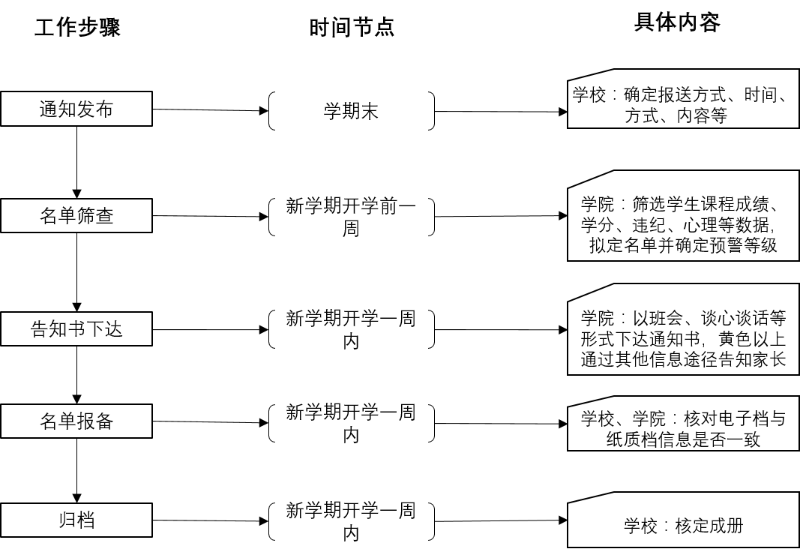

图2.1学业预警工作流程

**（五）学业预警的制度和条件保障**

**1.以问题为导向，以项目为载体推进学业帮扶。**立足学院特色立项建设学生学业发展辅导工作室和学习支持团队。辅导工作室项目主要以辅导员为主题，根据专业特色打造学业规划与职业生涯规划、资助工作与教育帮扶、核心价值观教育、心理健康教育等主题帮扶项目。学习支持团队目主要以优秀学生团队为主体，发挥优秀学长学姐、学生骨干，以朋辈力量贴近生活学习引领学业困难学生成长成才。2016年共建设7个辅导工作室（结项6个）、14个学习支持团（结项13个），开展志愿者“1对1”帮扶1万余学时。2018年已经立项审批10个辅导工作室和15个学习支持团队。

**2.制定导师制，完善全员育人体系，增进协同育人效果。**实施本科生导师制，要促进一课堂与二课堂，学生工作队伍与教育教学队伍，学生思想政治工作与专业培养工作的深度融合。鼓励导师成为学生成长伙伴、学业导师、生涯导师、人生导师，充分发挥导师在学生学业生涯发展与学生全面发展的积极作用，为学生走向社会、走向成功、走好人生道路打下坚实的基础。进一步制定成长服务课时实施办法，作为导师制的课时量、课酬等条件保障的补充。目前，两个制度已经拟定，正在积极筹备实施。

**3.以奖促学，激发学生学习动力，发挥资助育人特色。**增设“学习进步奖”，专门针对没获得其他专业奖学金但在学业上有所进步学生，每年总共奖励20万元。开展综合素质测评修订工作，要综合考察学生思想政治素质、身心健康水平、学业发展水平、兴趣发展水平、实践创新能力，发挥综合素质测评的正确导向，以工作规范化和科学化育人。通过每学期学业规划进展认定，鼓励学生获得创新学分。

**4.配备有效资源，保障学业帮扶正常运行。**通过对学业辅导工作的量化管理，对组织参与辅导课程的教师课酬认定及奖励，极大程度调动广大教师学生学业辅导的积极性。截止2017-2018学年第一学期，辅导课程已经开展5期辅导课程，共开展80门次辅导课程，4482人参与辅导课程，通过3061名学生，通过率68.30%，高于全校重修平均水平，认定有效学辅导3771个学时，发放金额188550元整。

**5.深入分析学业预警学生，提高帮扶识别精准度。**积极推进精准帮扶项目，拓展深化民族团结思想引领、实践教育、学业支持、生涯规划和就业指导嵌入式教育途径，细化学生学业预警帮扶工作内容，完善分级分类分层培养体系，深化学情分析、学习发展跟踪调查研究成果应用，提升学情分析报告服务学校决策能力。目前，共起草印发八期学业预警学生学期分析报告，约30万字，较大提升学生学业质量，受到主管部门和全校师生广泛好评。

**6.建立信息化学业预警平台，保证精准帮扶高效性。**利用学校网格化和信息化成果，根据学业发展中心特色，建设学业预警分析系统，拟定学业预警指标，结合学院实际，通过预警分析系统判定学业预警学生，为学校和个人提供参考并实施帮扶。结合网格化建设契机，建立学业预警帮扶，学业预警工作管理系统也正在积极搭建。

**三、 大学生学业预警数量分析**

**（一）全校各期预警概况**

**1.** **持续预警人数逐年降低、预警程度趋于缓和。**

表3.1：全校各学期预警概况

|  |  |  |  |  |  |
| --- | --- | --- | --- | --- | --- |
| **学期** | **预警学生（人）** | **全校**  **比例** | **预警学生男女比例** | **涉及**  **民族(个)** | **预警学生人均门次** |
| 2014-2015年第一学期 | 2235 | 9.22% | 2.18：1 | 47 | 6.18 |
| 2014-2015年第二学期 | 2400 | 9.90% | 2.73：1 | 51 | 7.03 |
| 2015-2016年第一学期 | 2524 | 10.31% | 3.16：1 | 48 | 6.60 |
| 2015-2016年第二学期 | 2052 | 11.33% | 3.01：1 | 48 | 6.08 |
| 2016-2017年第一学期 | 2328 | 9.71% | 2.68：1 | 47 | 6.09 |
| 2016-2017年第二学期 | 2084 | 11.52% | 2.42:1 | 50 | 7.14 |
| 2017-2018年第一学期 | 2057 | 8.44% | 2.50:1 | 49 | 5.90 |

自2014-2015学年第一学期[20]，我校学业预警已经开展八期，共预警17608人，各期预警有所差异。预警学生人数、男女比例、预警学生人均不及格成绩等有降低趋势。在人数、全校占比、人均不及格门次等指标上，上学年学业预警情况要好于下学年。同期相比预警人数增长趋势明显放缓，如第七期（2017-2018年第一学期）同比第五期（2016-2017年第一学期）下降11.64%，如第六期（2016-2017年第二学期）同比第四期（2015-2016年第二学期）微量增加1.56%。

**2.** **各年级预警学生组成比例基本稳定，帮扶效果明显。**

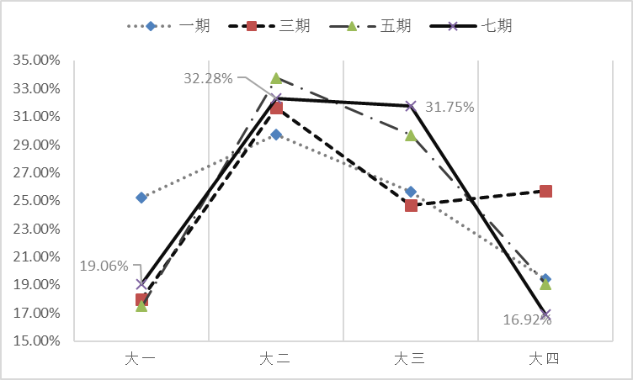

图3. 1：各学期预警学生上学年年级组成分布（预警学生）

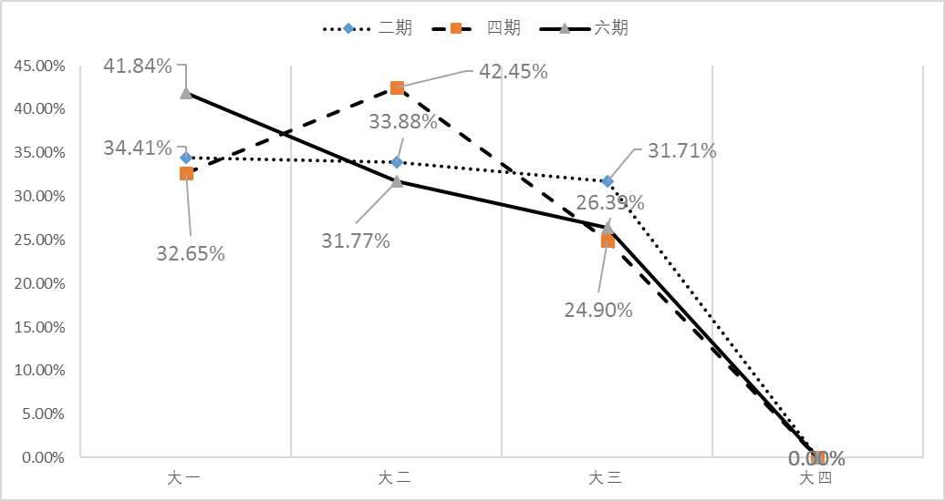图3.2：各学期预警学生下学年年级组成分布（预警学生）

各年级预警学生组成比例基本稳定，帮扶效果明显。如图3.1-3.2所示，第七期各年级组成分布（预警学生），与上一学年大致相当。大二、大三预警人数占比趋于平稳，各占近30%，大一新生预警比例略微升高，大四年级预警比例略微下降，学业帮扶成效显著。

学业预警学生人数在大二下学年得到一定控制，各年级预警学生组成比例逐渐稳定，帮扶效果明显。如图3.2所示，**六期各年级预警比例下降趋势更加明显，进一步验证了学业帮扶的良好效果**。大一年级同四期相比，预警所占整体的百分比增加28.15%，体现了全校学业预警工作关口前移，也反映了各学院对于学业预警规律认识水平的提升；大二年级同四期相比，预警所占整体百分比降低25.16%，体现了学业预警与学业帮扶的积极作用。

**3.低年级初始迸发量持续降低，高年级学业预警得到控制。**

上学年低年级初始迸发量持续降低且趋于稳定，如第五期和第七期大一学生群小占比大致相当，上学年大一和大二年级学生各期占比逐期降低。大一从第一期8.73%到第七期下降为6.44%，大二从第二学期13.34%到第七期下降为10.87%。

下学年大一学生处于预警高发期，预警比例波动较大。如近三期（第五期、第六期、第七期）比例增减8%。

低年级（大一、大二）下学年预警较上学年严重，高年级（大三）学业预警得到控制。大二上学年10%-13%，下学年11%-14%；大三上学年近10%，下学年近9%。

学业预警得当，毕业生学业预警得到控制，上学年大四学生第七期降低为5.7%。

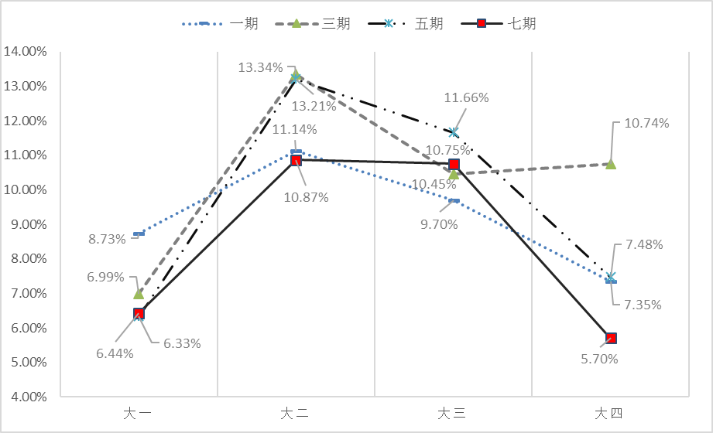

图3.3：各学期预警学生上学年年级组成分布（全校学生）

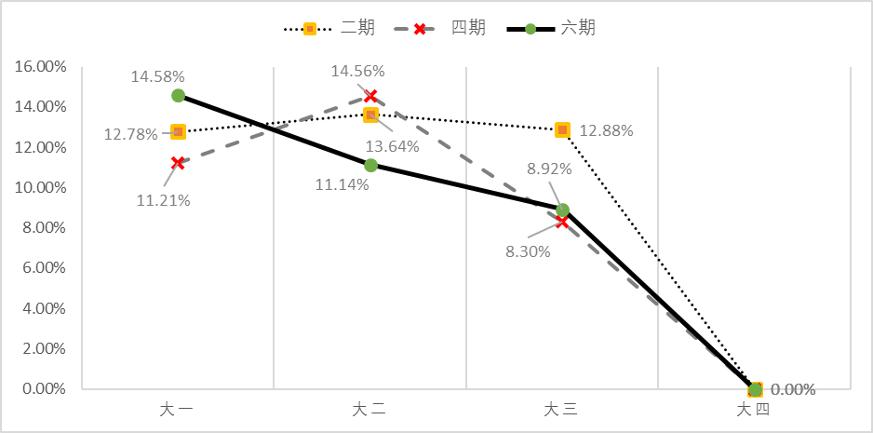

图3.4：各学期预警学生下学年年级组成分布（全校学生）

**4.** **预警学生态势转好，扁平化趋势明显。**

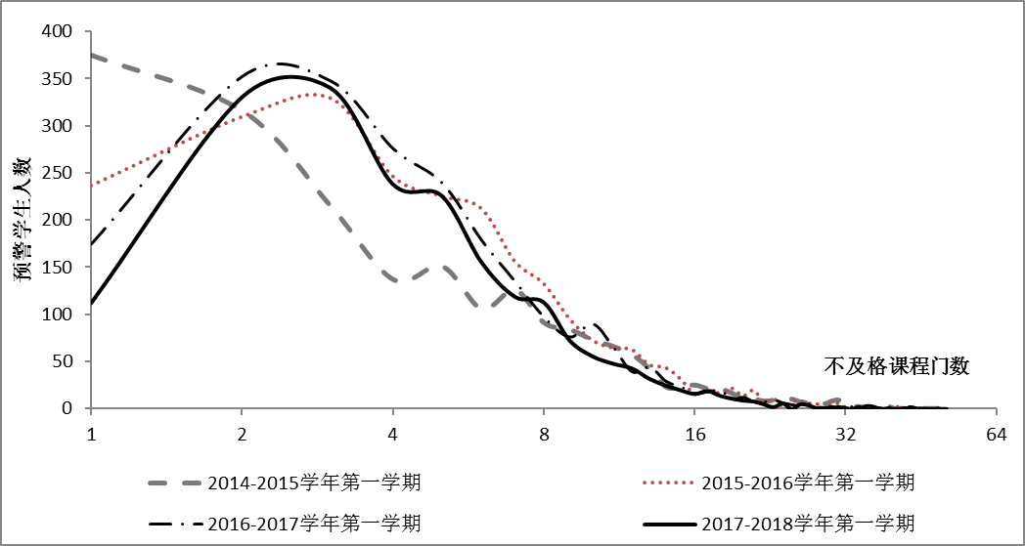图3.5：上学年各期预警学生的挂科门数对比

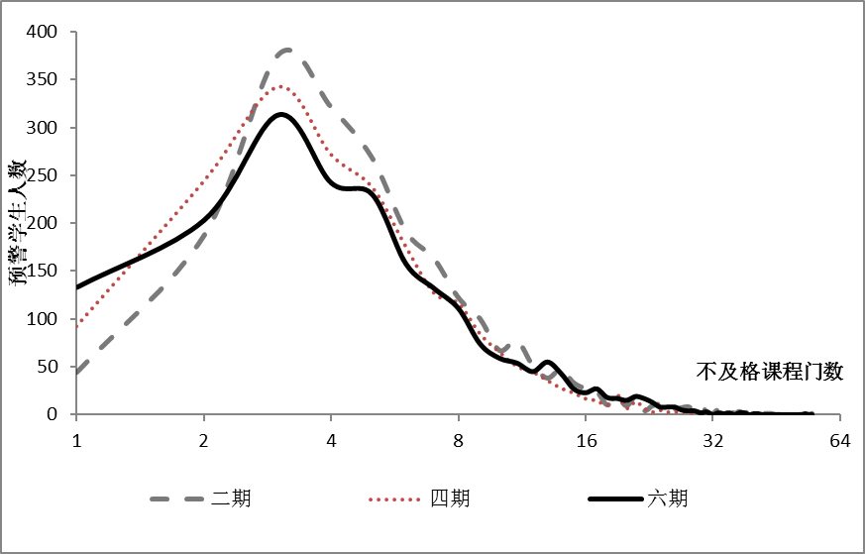

图3.6：下学年各期预警学生的挂科门数对比

如上图3.5-3.6所示，从各期预警学生不及格课程分布来看，趋向扁平化。抛物线顶点逐期降低（集中挂科众数要低），且准线有向左移趋势（较轻挂科门次），抛物线与纵轴交点逐期上移，即挂科1门预警线上移，预警严格程度逐期编高；准线右侧3-12门次的挂科人数逐期降低，充分佐证了学业预警与帮扶对这一范围类的预警学生起到一定效果。

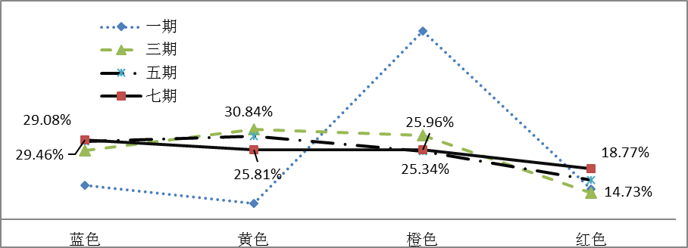**6.预警学生的类别组成持续稳定**

图3.7：上学年各期预警学生的预警类别对比

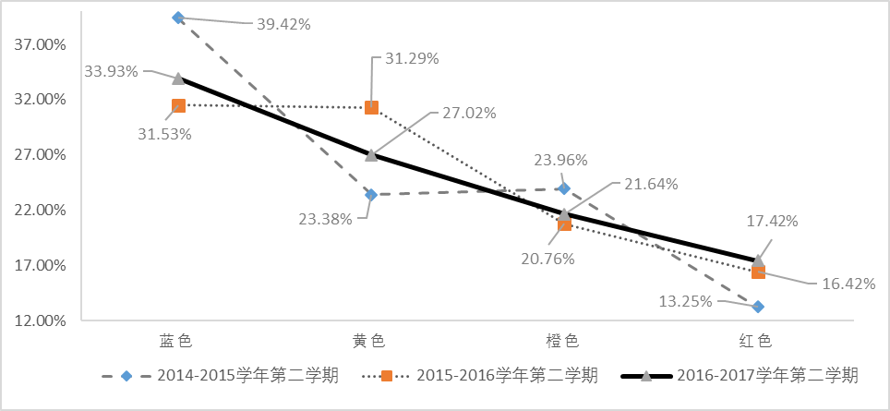图3.8：下学年各期预警学生的预警类别对比

如上图3.7-3.8所示，各期预警结构的层次逐渐明显，高程度预警逐期得到一定控制。蓝色预警比例最高，占近30%，黄色和橙色预警各占25%，红色预警近20%。学业预警对红色预警学生效果不明显，比例逐期微量增加。

**7.各学院预警学生不及格课程门次情况差异明显**

下表3.2是2017-2018学年第一学期各学院预警学生不及格课程，共12137门，预警学生人均不及格门次5.90门，全校学生有9095人出现不及格课程共25472门，人均不及格2.83门次（学生基数是全校有不及格记录学生），全校预警学生的不及格课程数量占全校不及格课程数量的47.15%，结合各学院预警学生人均不及格课程门次，全院不及格人均门次，预警/全院人均比三类数据将各学院分为6个类别和特征。

表3.2：2017-2018学年第一学期各学院预警学生不及格课程门次分布情况

|  |  |  |  |  |  |  |  |  |  |
| --- | --- | --- | --- | --- | --- | --- | --- | --- | --- |
| **序号** | **学院** | **预警** | **全院** | **聚类** | **序号** | **学院** | **预警** | **全院** | **聚类** |
| 1 | 法学院 | 368 | 1079 | B | 11 | 计算机科学学院 | 2113 | 4644 | E |
| 2 | 文学与新闻传播学院 | 287 | 1837 | C | 12 | 数学与统计学学院 | 664 | 1049 | F |
| 3 | 美术学院 | 251 | 1033 | D | 13 | 电子信息工程学院 | 2076 | 3162 | F |
| 4 | 民族学与社会学学院 | 185 | 640 | C | 14 | 生物医学工程学院 | 999 | 1265 | F |
| 5 | 外语学院 | 263 | 689 | E | 15 | 化学与材料科学学院 | 802 | 1463 | F |
| 6 | 经济学院 | 820 | 2355 | E | 16 | 资源与环境学院 | 339 | 585 | B |
| 7 | 管理学院 | 794 | 1789 | D | 17 | 生命科学学院 | 530 | 785 | A |
| 8 | 公共管理学院 | 410 | 845 | D | 18 | 药学院 | 840 | 1132 | A |
| 9 | 教育学院 | 202 | 386 | F | 19 | 体育学院 | 67 | 495 | D |
| 10 | 马克思主义学院 | 44 | 90 | D | 20 | 音乐舞蹈学院 | 83 | 419 | C |

（1）A类学院特征，学院预警学生和全院不及格课程的人均门次都低于或接近全校水平，预警/全校不及格比重较大，即预警学生不及格数量占据该学院不及格课程的主导地位。

（2）B类学院特征，学院预警学生人均和预警/全校不及格比重都低于接近全校水平，同时全院不及格课程的人均门次高于全校水平。

（3）C类学院特征，学院预警学生人均门次高于全校水平，同时该院不及格人均门次和预警/全院不及格课程的比重低于全校平均水平。

（4）D类学院特征，学院学生（或预警学生）不及格课程人均门次，以及预警/全院不及格课程的比重低于或接近全校平均水平。

（5）E类学院特征，学院预警学生和全院不及格课程的人均门次都高于全校水平，但预警/全校不及格比重较低。

（6）F类学院特征，学院预警学生和全院不及格课程的人均门次高于或接近于全校水平，同时预警/全校不及格比重较大。

**8.持续预警学生成为学业帮扶重点**

如下表所示，经过数期预警学生名单比对，匹配出1154名持续预警学生，占该学期学业预警学生总数的56.10%。其中，全校七个学期都预警的学生109人，占本期预警学生5.30%；六个学期都预警的学生61人，占本期预警学生7.58%；五个学期都预警的学生156人,占本学期预警学生总数的7.63%；近四个学期都预警的学生157人，占本学期预警学生总数的7.63%；近三个学期都预警的学生301人，占本学期预警学生总数的14.63%；近两个学期都预警的学生370人，占本学期预警学生总数的17.99%。

表3.3：2017-2018学年第一学期各学院持续预警学生分布

|  |  |  |  |  |  |  |  |  |  |
| --- | --- | --- | --- | --- | --- | --- | --- | --- | --- |
| **学院** | **本期预警** | **持续预警** | **持续/本期** | **连续7期** | **连续6期** | **连续5期** | **连续4期** | **连续3期** | **连续2期** |
| 法院 | 68 | 29 | 42.65% | 5 | 3 | 4 | 4 | 4 | 9 |
| 文传 | 47 | 12 | 25.53% | 0 | 1 |  | 1 | 6 | 4 |
| 美院 | 78 | 15 | 19.23% | 0 | 0 | 0 | 2 | 3 | 10 |
| 民社 | 21 | 10 | 47.62% | 0 | 0 | 2 | 1 | 1 | 6 |
| 外院 | 42 | 26 | 61.90% | 1 | 1 |  | 3 | 5 | 16 |
| 经院 | 127 | 75 | 59.06% | 6 | 1 | 8 | 7 | 22 | 31 |
| 管院 | 192 | 105 | 54.69% | 5 | 1 | 7 | 6 | 37 | 49 |
| 公管 | 82 | 51 | 62.20% | 1 | 9 | 4 | 3 | 30 | 4 |
| 教育 | 23 | 8 | 34.78% | 0 | 0 | 2 | 2 | 1 | 3 |
| 马院 | 15 | 4 | 26.67% | 0 | 0 | 3 | 0 | 0 | 1 |
| 计科 | 268 | 121 | 45.15% | 13 | 9 | 38 | 6 | 21 | 34 |
| 数统 | 109 | 68 | 62.39% | 4 | 5 | 9 | 10 | 27 | 13 |
| 电信 | 287 | 178 | 62.02% | 32 | 15 | 27 | 13 | 41 | 50 |
| 生医 | 179 | 105 | 58.66% | 19 |  | 15 | 23 | 31 | 17 |
| 化材 | 131 | 102 | 77.86% | 5 | 7 | 9 | 31 | 16 | 34 |
| 资环 | 67 | 46 | 68.66% | 1 |  | 4 | 8 | 14 | 19 |
| 生科 | 109 | 63 | 57.80% | 11 | 3 | 8 | 11 | 14 | 16 |
| 药院 | 186 | 128 | 68.82% | 5 | 6 | 16 | 25 | 27 | 49 |
| 体育 | 15 | 2 | 13.33% | 0 | 0 | 0 | 0 | 1 | 1 |
| 音舞 | 11 | 6 | 54.55% | 1 | 0 | 0 | 1 | 0 | 4 |
| **总计** | **2057** | **1154** | **56.10%** | **109** | **61** | **156** | **157** | **301** | **370** |

**五、提升大学生学业精准帮扶有效性对策与建议**

**（一）促进资源整合，完善学业精准帮扶保障机制。**当前学业预警学生帮扶机制存在资源分散、信息孤岛等问题，难以形成合力，从而影响帮扶工作的开展与效率。通过整合校内外资源，构建学业预警与帮扶平台，探索家校协同育人新机制，以“三全育人”为宗旨，形成分工明确、相互协作、互动共进的帮扶体系，共筑“学困生”精准帮扶之道。学校需要制定相关政策、配给人员和资源，完善并实施教师成长服务课时及学生自愿者服务学时制度，作为学校组织的相关评优评先的必须条件。学校要打破“重科研、轻教学”，使教师回归课堂。学校学业发展中心研究制定相关措施，为学校决策提供支持，为学院需求沟通协调帮扶资源。学院学业发展分中心切实落实相关制度，对预警对象进行具体研究和分析，协同教师、家长、朋辈、社会机构等群体，开展各式主题活动，有针对性地建立和完善学业帮扶机制。

**（二）坚持问题导向，实现精准识别学业问题。**精准帮扶要以实际需求和解决实际问题为导向，针对高校“学困生”帮扶理念落后、机制僵化、帮扶缺乏约束与激励机制等现实问题，学院需根据现有政策主动研究学业符合本学院的学业预警机制。根据专业特色，学院需研判不同学科通识课、基础课、专业课、教学实践等类型的课程的成绩或学分预警。根据学生民族成份、生源地、考勤、学籍异动、违纪行为、心理异动等自有属性信息，综合研判学生学习动力。根据学生预警状态、受帮扶经历、“第二课堂”活动数据，综合研判学业成长轨迹，适时干预，形成良性循环，促进学生成长成才。

**（三）满足个性需要，创建学业预警的多个着力点和工作载体。**针对大学生学业困难产生原因以及差异化帮扶需求，如何将帮扶措施精准对接帮扶对象的实际需求，做到对症下药、精准施策，加强对“学困生”的系统研究和帮扶机制的统筹谋划，实施分类管理、分类帮扶，增强“学困生”帮扶政策制定的针对性和精准性。通过对新生开展“成长训练营”，加强大学学业常识教育，帮助和引导新生顺利完成从被动学习到主动学习角色转变，适应大学生活。通过大学生涯规划教育、榜样教育、批判性思维训练等模块，引导他们顺利描绘大学生涯“蓝图”，使其进一步明确学习目的、端正学习态度、增强学习动力。建立高年级学生班级学习小组，以寝室、兴趣群体、科研团队为单位，聘请学业导师，由学生骨干带头，实行“1＋1＋X”帮扶，帮助学业预警学生摆脱学习困境。尤其是新疆籍、藏区学生，更加需要培育学业典型榜样，发挥榜样的引领作用。

1. 胡宝国．内地高校少数民族学生教育管理工作的内涵、挑战及对策分析[J]．思想理论育，2015(07):99-102．
2. 王志梅，曹冬，崔占玲．内地少数民族学生心理适应性研究现状[J]．中国学校卫生，2013，34(01)：127-128．
3. 孙玉兰．少数民族大学生的智力素质特点[J]．民族教育研究，2004(02)：33-37．
4. 刘美凤．高校本科生学业预警制度研究[D]．陕西师范大学．2017．
5. 陈祥云．高校“学困生”精准帮扶机制研究[J]．高教学刊，2017(24):58-60．
6. 高凌飚．关于过程性评价的思考[J]．课程教材教法，2004(10)：15-19．
7. 周东斌，周训梅，黄馨馨．基于人才培养质量保障体系的学业预警机制研究[J]．广东轻工职业技术学院学报，2015，02:32-35．
8. 朱李楠，许帅．基于课程关联性的高校学业预警体系构建研究[J]．浙江工业大学学报（社会科学版），2014,04:433-437.
9. 邹慧．独立学院“学困生”学业预警机制探析[D]．南京师范大学，2011．
10. 许迪．高校学业预警帮扶机制研究与实践——基于黑龙江省某高校大四年级学生学业预警工作的实证分析[J]．学理论，2015,23:109-110．
11. 杨宝玲，郭治虎．促进专业发展的大学生学业预警机制构建[J]．软件导刊(教育技术)，2012，09：35-37.
12. 杜小刚，张慧，魏哲．高校学业预警机制构建研究[J]．出国与就业(就业版)，2011，19：120-121．
13. 邹慧．独立学院“学困生”学业预警机制探析[D]．南京：南京师范大学硕士学位论文，2012．
14. 上海水产大学推出“学业预警”机制[J]．职业教育研究，2005(07)：124．
15. 许迪．高校学业预警帮扶机制研究与实践——基于黑龙江省某高校大四年级学生学业预警工作的实证分析[J]．学理论，2015，23：109-110．
16. 吕江维，刘文军，吴晓光，李鑫，崔琳琳．基于数据分析的高校学生学业预警机制研究——以某高校制药工程专业为例[J]．北方经贸，2015，04:216-218.
17. 邹慧．独立学院“学困生”学业预警机制探析[J]．南京师范大学，2011．
18. 吴新华．高校学生学业预警系统探索与实践[J]．中国教育技术装备，2014，06：45-48．
19. 王毅磊，王鹏．高校学生学业预警保障体系构建研究[J]．上海教育评估研究，2014，03：36-40．
20. 学业发展中心于2015年初成立，2014-2015学年第一学期为第一期预警，以学期为单位顺延，当前已经是第七期（2017-2018学年第一学期）。